Lista de Colaboradores 2020
CARGO | NOME | CARGA HORÁRIA/MÊS | Salários | Tipo de vinculo | Data de Admissão
Psicóloga | Viviane da Silva Neto | 96h | R$ 2.010,00 | CLT | 25/07/2017
Assistente Administrativo | Heloísa Helena Duarte Pedroso | 160h | R$ 2.000,00 | CLT | 11//07/2019
Ajudante de Serviços Gerais | Izabel Cristina Machado | 120h | R$ 1.320,000 | CLT | 03/02/2014
Instrutor de LIBRAS | Jonathan Henrique Domingues Santos | 160h | R$ 2.163,00 | CLT | 02/05/2013
Lista de Prestadores de Serviço 2020
CARGO | NOME | CARGA HORÁRIA/MÊS | Valores | Tipo de vinculo | Data de Admissão
Assistente Social | Fernanda Bento CRESS 64215 | 20h | R$ 380,00 | Terceirizado | 15/10/2019
Instrutora de LIBRAS | Micaela Cássia Gomes Santos | 80h | R$1.040,00 | Terceirizado | 01/08/2020
Instrutor de Informática | Jhefter Alves Paixão Pereira | 20h | R$645,00 | Terceirizado | 28/02/2020

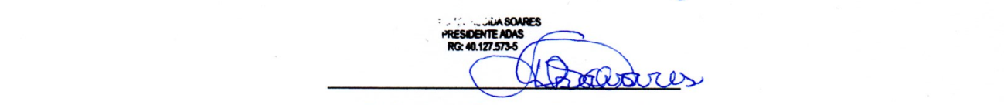

Thais Aparecida Soares
PRESIDENTE
ADAS SÃO ROQUE

